Δ Ε Λ Τ Ι Ο Τ Υ Π Ο Υ

Θέμα: | H επαναβιομηχάνιση της χώρας να αποτελέσει εθνική προτεραιότητα.  Έρευνα γνώμης του ΣΒΕ για τη θέση της βιομηχανίας στο νέο παραγωγικό υπόδειγμα.

Μόνο με ισχυρή βιομηχανία η Ελλάδα θα μπορέσει να ενισχύσει την ανθεκτικότητα της οικονομίας, να δημιουργήσει νέες θέσεις εργασίας και να αυξήσει τις εξαγωγές. Οι βιομηχανίες της χώρας ζητούν από την επόμενη Κυβέρνηση η επαναβιομηχάνιση να αποτελέσει εθνική προτεραιότητα και προς τούτο θα πρέπει να επανιδρυθεί το Υπουργείο Βιομηχανίας την επομένη των εκλογών.
Αυτό δήλωσε σήμερα η Πρόεδρος του ΣΒΕ κα Λουκία Σαράντη, κατά την δημοσιοποίηση των αποτελεσμάτων της έρευνας γνώμης, με αντικείμενο τη θέση της βιομηχανίας στο νέο παραγωγικό υπόδειγμα της χώρας. Η έρευνα υλοποιήθηκε από τον ΣΒΕ την εβδομάδα από Πέμπτη 4 Μαΐου 2023 έως και Τετάρτη 10 Μαΐου 2023.
Οι τέσσερεις κύριες διαπιστώσεις που προέκυψαν από την έρευνα είναι:
- Το 100% όσων απάντησαν, υποστηρίζει ότι η επαναβιομηχάνιση της χώρας πρέπει να αποτελέσει εθνική προτεραιότητα, που θα εφαρμοσθεί από την επόμενη Κυβέρνηση. Για το λόγο αυτό ζητούν την ίδρυση αυτοτελούς Υπουργείου Βιομηχανίας.
- Οι τρεις θετικές εξελίξεις για τη βιομηχανία τα τελευταία τέσσερα χρόνια είναι: α) η βελτίωση του επιχειρηματικού κλίματος, με ποσοστό 81% των απαντήσεων, β) η μείωση της γραφειοκρατίας στις συναλλαγές των επιχειρήσεων με το δημόσιο, λόγω της ψηφιοποίησης των σχετικών διαδικασιών. (ποσοστό απαντήσεων 74%), και, γ) η διεύρυνση της προσπάθειας για εξαγωγές. (66%)
- Το 62% όσων απάντησαν θεωρεί ότι οι Κυβερνητικές πρωτοβουλίες για την υποστήριξη της βιομηχανίας είχαν ουδέτερη επίπτωση στην γενικότερη λειτουργία και στην ανταγωνιστικότητά τους, την ίδια στιγμή που…
- Το 96% των συμμετεχόντων στην έρευνα υποστηρίζει ότι η βιομηχανία μπορεί να συμβάλλει καταλυτικά στον εκσυγχρονισμό των δομών της οικονομίας, στην καινοτομία και στην εξωστρέφεια της χώρας.
Κατά την Πρόεδρο του ΣΒΕ, αποτελεί αδήριτη ανάγκη η άμεση έναρξη της διαδικασίας εξειδίκευσης της βιομηχανικής πολιτικής που θα ισχύσει τα επόμενα χρόνια, ούτως ώστε να αρθούν τα μεγάλα προσκόμματα στη δραστηριοποίηση της βιομηχανίας, και συγκεκριμένα: α) η αναντιστοιχία προσφοράς και ζήτησης δεξιοτήτων εργαζομένων, που εξακολουθεί να δυσκολεύει τις βιομηχανίες στην εξεύρεση προσωπικού, β) το φορολογικό και ασφαλιστικό κόστος, γ) το αυξημένο λειτουργικό κόστος λόγω των αυξήσεων στις τιμές α΄ και β΄ υλών, και, δ) η χρηματοδότηση επενδύσεων και η λειτουργία του τραπεζικού συστήματος.

Αναλυτική παρουσίαση των αποτελεσμάτων της έρευνας του ΣΒΕ, με τίτλο:
«Η θέση της βιομηχανίας στο παραγωγικό υπόδειγμα της χώρας»

- Προτάσεις των επιχειρήσεων για την υποστήριξη της βιομηχανίας
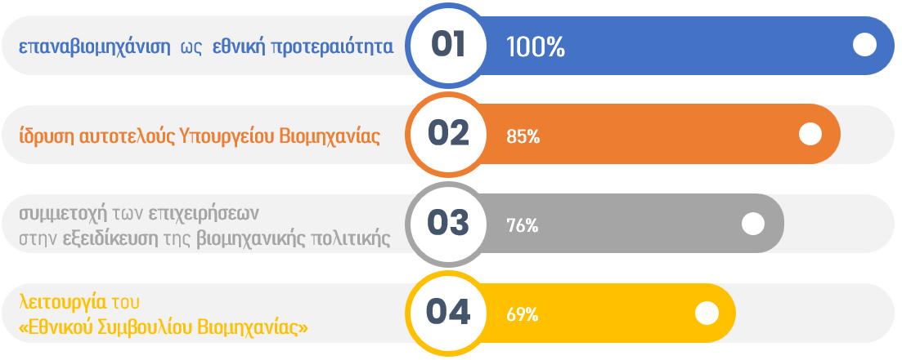

- Αξιολόγηση των εξελίξεων των τελευταίων ετών για τη βιομηχανία

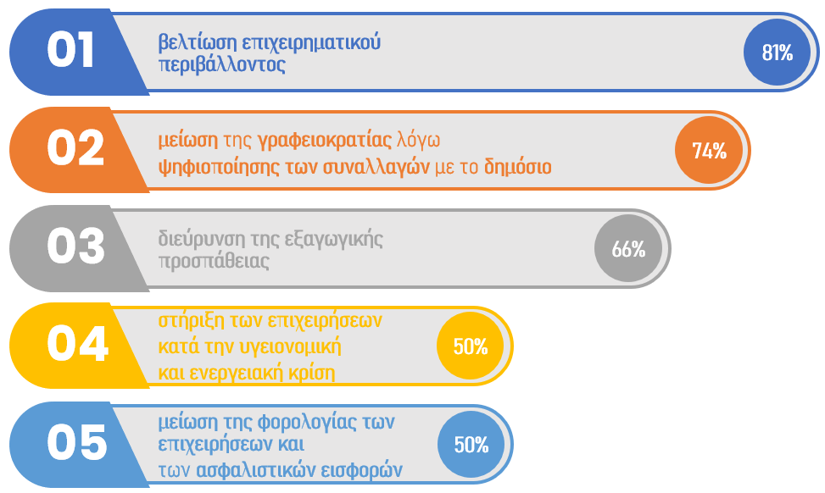

- Αξιολόγηση των κυβερνητικών πρωτοβουλιών για τη βιομηχανία.

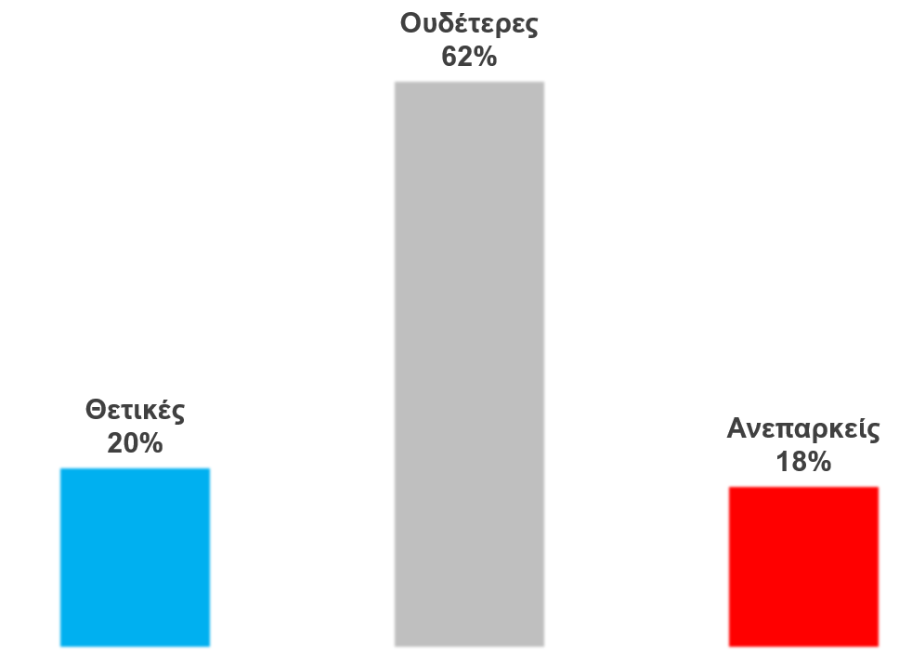

- Η βιομηχανία εισφέρει θετικά στη διεθνή ανταγωνιστικότητα της χώρας, διότι:

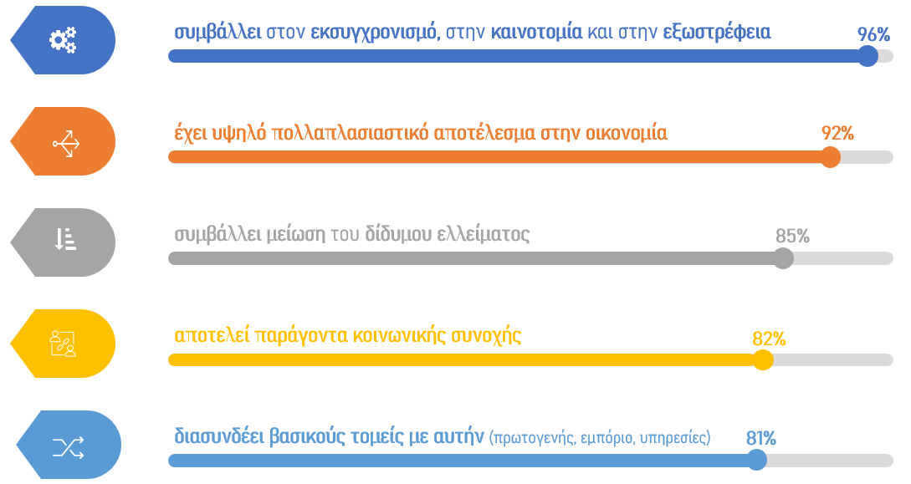

- Η βιομηχανία είναι σημαντική για την οικονομία της χώρας, διότι:

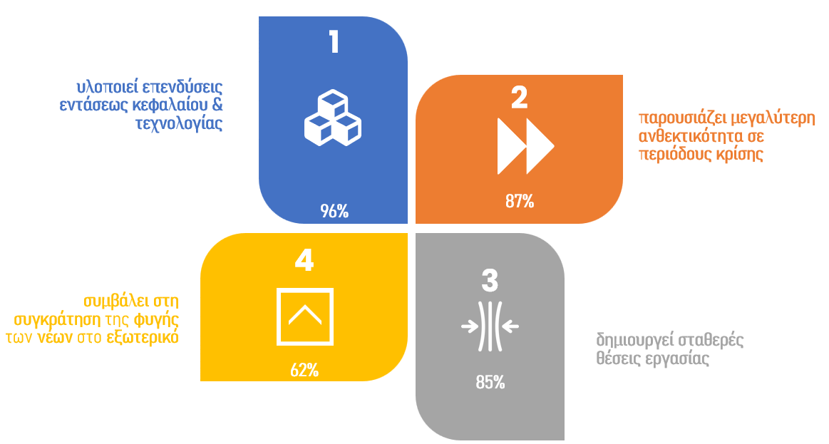

- Τα κύρια προσκόμματα για τη δραστηριοποίηση της βιομηχανίας, είναι:

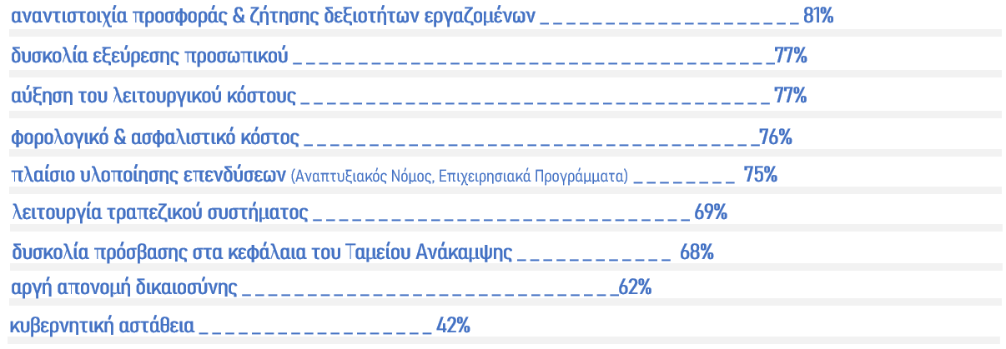

- Οι κύριες προκλήσεις για τη βιομηχανία τα επόμενα χρόνια είναι:

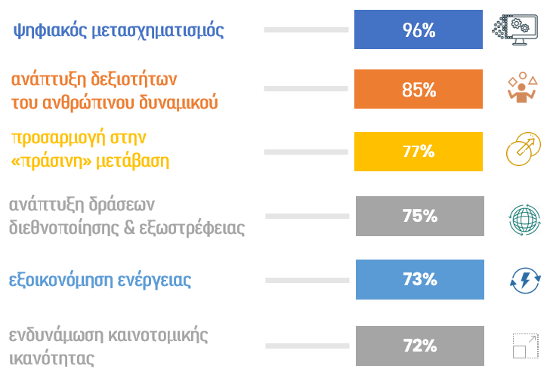

Ταυτότητα της έρευνας
Στην έρευνα συμμετείχαν 191 επιχειρήσεις απ’ όλους του κλάδους της μεταποίησης με:
- Το 61% των επιχειρήσεων του δείγματος να απασχολεί περισσότερο από 100 εργαζόμενους, και,
- Το 62% από αυτές να έχει κύκλο εργασιών μεγαλύτερο από 10 εκατ. ευρώ για το 2022.

Η έρευνα διεξήχθη το χρονικό διάστημα από 4 Μαΐου μέχρι και 10 Μαΐου 2023

Θεσσαλονίκη, 11 Μαΐου 2023

